**Курсовой проект**

**По дисциплине: «Монтаж, наладка и эксплуатация САУ»**

**Тема: «МНЭ АСУ вибрационного электрического стенда ВЭДС-10А»**

Студент:

Группа:

Специальность: 220301

Курсовой проект защищен с оценкой:

Руководитель: Мацина Н.М.

**Содержание**

Введение

1 Назначение изделия

2 Технические характеристики

3 Комплект

4 Устройство и принцип работы

5 Требования безопасности и производственной санитарии

6 Подготовка стенда к работе

7 Порядок работы

8 Техническое обслуживание

9 Характерные неисправности и методы их устранения

10 Сведения о консервации и упаковке

11 Электродинамический вибратор ВЭД-10А

12 Расчет тока КЗ

13 Определение положения рабочей точки транзистора-усилителя

14 Выбор проводов и кабелей

Заключение

Используемая литература

**Введение**

Автоматизация управления является одним из основных направлений повышения эффективности производства. Ещё Ю.В. Андропов отметил, что предстоит осуществить автоматизацию производства, обеспечить широкое применение компьютеров и микропроцессорной техники.

Одним из направлений повышения эффективности энергетического производства является внедрение вычислительной техники в системах управления. Широкое внедрение АСУ – это объективная необходимость, обусловленная усложнением задач управления, повышением объёмов информации, которые необходимо перерабатывать в системах управления.

Термин «автоматика» в настоящее время употребляется в самом широком смысле и служит для обозначения различных устройств, используемых для замены или облегчения труда человека. Комплекс мероприятий технического, экономического и органи­зационного характера, направленных на разработку и внедрение технических средств автоматики, называется автоматизацией*.*

Различают системы непосредственного (ручного), автоматизированного (операторного) и автоматического управления. В основу такого разделения положена степень участия человека в процессе управления.

На сегодняшний день на любом серьёзном предприятии внедрены АСУТП, и АСУ выполняют до 90% задач предприятия.

Тема моего курсового проекта представляет собой техническое описание и инструкцию по эксплуатации, предназначенную для ознакомления с вибрационным электрическим стендом ВЭДС-10А.

**1 Назначение изделия**

Вибрационный электрический стенд ВЭДС-10А предназначен для испытания изделий на вибрационную прочность и устойчивость в лабораторных и производственных условиях.

Стенд является устройством стационарным.

По условиям эксплуатации стенд соответствует требованиям ГОСТ 9763-67 «Приборы электронные измерительные. Общие технические требования» для приборов группы I.

**2 Технические характеристики**

**2.1** Рабочий диапазон частот стенда:

номинальный 20-5000 Гц

расширенный 5-5000 Гц

Примечание: Под расширенным диапазоном частот подразумевается диапазон частот, в котором не нормируется технические характеристики.

**2.2** Толкающая сила, номинальная, не менее 100 Н

**2.3** Виброускорение, номинальное, создаваемое стендом в диапазоне частот 45-5000 Гц, при нагрузке на столе вибратора Рн=0 кг 160 м/с2

**2.4** Допустимая масса нагрузки на столе вибратора стенда 1,9 кг

**2.5** Допустимый статический прогиб подвижной системы вибратора под действием максимально-допустимой нагрузки, не более 3 мм

**2.6** Частота низкочастотного резонанса вибратора стенда 20±5 Гц

**2.7** Частота первого высокочастотного резонанса вибратора стенда, не менее 3400 Гц

**2.8** Коэффициент гармоник виброускорения вибратора стенда, создаваемого в рабочем направлении, в номинальном диапазоне частот, не более 5 %

Примечание: Рабочим направлением вибратором ВЭДС-10А, считается его вертикальное положение. При работе вибратора в горизонтальном положении его технические характеристики не нормируются. Как рекомендация, при горизонтальной работе, испытуемое изделие и устанавливаемое ускорение по массе и величине должны быть в два раза меньше допустимого. При этом время непрерывной работы не более 4-х часов.

**2.9** Шумы на столе вибратора стенда, не более 3 м/с2

**2.10** Величина магнитной индукции поля рассеивания на уровне и в пределах стола вибратора, не более 40*104 Т

**2.11** Масса подвижных частей вибратора стенда 0,6 кг

**2.12** Относительная погрешность измерения виброускорения в номинальном диапазоне частот, не более ±20 %

**2.13** Погрешность установки частоты вибрации вибратора стенда, не более ±(0,02*F+0,5) Гц

Примечание: F – значение частоты, установленной на шкале блока «Генератор».

**2.14** Время непрерывной работы стенда, не более 8 ч

Примечание: При непрерывной работе стенда допустимо изменение виброускорения за каждый час работы в пределах ±5 %.

**2.15** Основная погрешность измерений блока измерения вибрации, не более, на частотах:

20 – 60 Гц ± 5 %

60 – 5000 Гц ± 3 %

**2.16** Уровень собственных шумов блока измерения вибрации 30 мВ

**2.17** Дополнительная погрешность измерения блока измерения, вибрации, вызванная изменением напряжения питающей сети в пределах ± 10 %, не более ± 1,5 %

**2.18** Диапазон генерируемых частот блока «Генератор» 4-4000 Гц

**2.19** Стабильность частоты блока «Генератор» за 8 часов работы, не более ± 5 %

**2.20** Неравномерность амплитудно-частотной характеристики блока «Генератор», не более, на частотах:

4 – 40 Гц 2 дБ

40 – 10000 Гц 1 дБ

10 – 40 кГц 5 дБ

**2.21** Коэффициент гармоник блока «Генератор», не более, на частотах:

20 – 40 Гц 3 %

40 – 20000 Гц 1 %

Примечание: На частотах 4 – 20 Гц коэффициент гармоник определять визуально по экрану осциллографа.

**2.22** Рабочий диапазон частот усилителя стенда 20-5000 Гц

**2.23** Коэффициент гармоник, при номинальной выходной мощности усилителя стенда, не более, на частотах 20-5000 Гц 2 %

**2.24** Номинальная выходная мощность усилителя стенда в рабочем диапазоне частот, не менее 100 Вт

**2.25** Неравномерность амплитудно-частотной характеристики усилителя стенда в рабочем диапазоне частот, не более 1,5 дБ

**2.26** Уровень собственных шумов усилителя стенда, не более -60 дБ

**2.27** Усилитель стенда должен устойчиво работать при отключении нагрузки. При этом изменение напряжения на выходе усилителя ±6 дБ

**2.28** Коэффициент полезного действия усилителя стенда, не менее 30 %

**2.29** Стенд питается от сети переменного тока напряжением 220±10 В

**2.30** Потребляемая мощность стендом, не более 700 Вт

**3 Комплект**

В комплект поставки стенда входят изделия, перечисленные в таблице 3.1.

**Таблица 3.1**

|  |  |
| --- | --- |
| **Наименование** | **Количество в штуках** |
| Комплектность изделия |  |
| Вибратор электродинамический | 1 |
| Стабилизированный усилитель и пульт управления вибратором | 1 |
| Жгут соединительный | 1 |
| Преобразователь пьезоэлектрический виброизмерительный типа Д-14 | 1 |
| Комплектность ЗИП |  |
| Лампа 6Н1П | 1 |
| Лампа 6Н6П | 2 |
| Лампа 6П1П | 1 |
| Лампа 6П15П | 1 |
| Лампа 6Ж1П | 2 |
| Лампа 6С19П | 1 |
| Лампа 6Ж2П | 1 |
| Лампа 6Ж3П | 1 |
| Лампа ГУ-50 | 2 |
| Кабель соединительный | 1 |
| Стабилитрон СГ2П | 1 |
| Стабилитрон СГ15П | 2 |
| Стабилизатор тока 0,425Б 5,5-12 | 1 |
| Лампа накаливания МН-14 | 4 |
| Предохранитель ПК-30-0,25 | 1 |
| Предохранитель ПК-30-0,5 | 2 |
| Предохранитель ПК-30-2 | 1 |
| Предохранитель ПК-30-3 | 1 |
| Мембрана верхняя | 1 |
| Мембрана нижняя | 1 |
| Катушка подвижная | 1 |

**4 Устройство и принцип работы**

Вибрационный электрический стенд типа ВЭДС-10А состоит из усилителя и пульта управления вибратором СУПВ-0,1А размещенных в одном шкафу, и вибратора ВЭД-10А.

Стенки шкафа усилителя и пульта управления имеют вентиляционные жалюзи, а верхняя крышка шкафа приподнята для обеспечения лучшего теплоотвода. Внутри шкафа усилителя и пульта управления установлена электромеханическая блокировка двери.

Принцип работы основан на использовании электродинамической приводной системы, которая состоит из электромагнита с кольцевым воздушным зазором и подвижной системы, подвешенной на двух упругих мембранах. По катушке подмагничивания пропускается постоянный ток от блока подмагничивания. Через подвижную катушку пропускают переменный ток, частота и величина которого определяется параметрами испытаний и задается пультом управления вибратором через усилитель СУПВ-0,1А. Ток подвижной катушки взаимодействует с постоянным магнитным полем электромагнита и создает толкающую силу F, величина которой определяется по формуле:

,



где В – индукция в воздушном зазоре (в Тemax);

I – сила тока в подвижной катушке (в Амперах, амплитудное значение);

L – длина проводника подвижной катушки.

Величина «B» и «L» являются для данного вибратора постоянными.

Упругие мембраны (верхняя и нижняя) удерживают подвижную катушку в среднем рабочем положении в воздушном зазоре электромагнита. Мембраны подобраны такими, чтобы собственная частота колебаний системы, зависящая от упругости мембраны и массы подвижной части вибратора, была 20±5 Гц.

Виброускорение, создаваемое вибратором, измеряется на выходе вибропреобразователя типа Д-14, закрепленного на столе вибратора, контролируется пультом управления СУПВ-0,1А.

Величина виброускорений, создаваемых вибратором, зависит от толкающей силы, массы испытуемых изделий и массы подвижных частей вибратора. Калибровка стенда производится с кабелем длиной 5 метров.

**5 Требования безопасности и производственной санитарии**

Устройство является объектом повышенной опасности. Основные опасности: наличие цепей с напряжением свыше 1000 В, наличие вибрации, шумы вибратора на различных частотах уровнем до 100 дБ.

К работе с устройством могут допускаться лица, прошедшие инструктаж по технике безопасности на данном предприятии, имеющие допуск к работам с напряжением свыше 1000 В и ознакомленные с паспортом устройства.

Рабочее место оператора должно быть оборудовано диэлектрическими ковриками и обеспечено диэлектрическими перчатками.

Вся установка должна быть занулена с помощью специальных болтов, предусмотренных конструкцией.

Для гашения вибрации, возникающей при работе вибратора, необходимо последний устанавливать на вибропоглощающем коврике, выполненном из мягкой резины или каким-либо другим заменяющим материалом, толщиной не менее 15 мм.

Помещение для установки устройства должно быть оборудовано вытяжной вентиляцией.

**6 Подготовка стенда к работе**

Распаковать стенд, дать выдержку при комнатной температуре в течение 4-х часов. После 4-х часовой выдержки установить шкаф усилителя и пульта управления вибратором и вибратор в отведенном для стенда помещении, на расстоянии не менее полутора метра от приборов отопления и стен.

Внешним осмотром проверить исправность всех составных частей вибростенда и правильность соединений их между собой.

Регулятор уровня усилителя поставить в крайнее левое положение, переключатель «Выход» - в положение «Y поды», а переключатель «Генератор» - в положение «Вкл».

Подключить усилитель к сети 220 В.

Включить блоки тумблерами на передних панелях (при этом должны загореться сигнальные лампочки).

После 30 минут самопрогрева проверить по приборам «Ток Л6» и «Ток Л7» анодные токи выходных ламп. Они должны быть в пределах 25-30 мА и равны между собой.

Проверить ток катушки подмагничивания по прибору ИП, стрелка прибора должна находиться в красном секторе шкалы. По шкале генератора установить необходимую частоту и ручкой «регулировка уровня» задать виброускорение, не превышающее допустимого. Проверить работоспособность вибратора в рабочем диапазоне частот. Выключить стенд в обратной последовательности.

**7 Порядок работы**

Испытуемое изделие устанавливается на столе вибратора или в каком-либо переходном столике так, чтобы его центр тяжести находился на вертикальной оси подвижной системы вибратора и надежно закрепляется, чтобы вибрация передавалась изделию, а не поглощалась деформацией в местах крепления.

Примечание: Суммарная масса испытуемого изделия и переходного приспособления не должно превышать допустимой массы нагрузки указанной в технической характеристиках.

Для правильной установки виброускорения стола вибратора и контроля максимально допустимого уровня вибропреобразователь необходимо установить непосредственно на одной из точек стола вибратора под испытуемым изделием или переходным приспособлением. Для определения виброускорения испытуемым изделием в различных точках рекомендуется использовать один или несколько вибропреобразователей, калиброванных по рабочему вибропреобразователю и подключенных к ламповым вольтметрам типа ВЗ-7.

Ручку «Регулировка уровня» вывести в крайнее левое положение.

Включить блок измерения вибрации, блок «Генератор», блок усилителя, блок питания катушки подмагничивания.

Проверить режим усилителя по приборам на панели усилителя .

Проверить ток подмагничивания по прибору ИП на передней панели усилителя.

Установить нужную частоту колебаний на генераторе и, плавно поворачивая ручку «Регулировка уровня», задать необходимое виброускорение по измерительному прибору блока измерения вибрации.

Примечание:

1. Для смены испытуемого изделия или перехода на другой частотный диапазон ручку «Регулировка уровня» необходимо вывести в крайнее левое положение.

2. Запрещается отключать жгут питания от вибратора после окончания испытания.

3. Запрещается оставлять испытуемое изделие на столе вибратора после окончания испытаний.

4. Для определения виброускорения на низких частотах необходимо пользоваться нижеприведенной формулой. Вибросмещение измерять при помощи микроскопа или каким-либо другим способом.



где А – амплитуда смещения;

f – частота вибрации.

**8 Техническое обслуживание**

Для обеспечения нормальной работы стенда должны регулярно выполняться контрольно-профилактические работы, перечисленные в таблице 8.1.

**Таблица 8.1**

|  |  |  |  |
| --- | --- | --- | --- |
| № п.п. | Наименование работ | Периодичность | Примечание |
| 1 | Удаление пыли с внешних поверхностей | Ежедневно | Пылесос |
| 2 | Поверка режима работы стенда | Ежедневно | По приборам на передних панелях |
| 3 | Удаление пыли из шкафов блоков | Ежемесячно | Пылесосом, кисточками |
| 4 | Проверка состояния жгутов, органов управления и регулировки, плавности их действия и четкости фиксации | Один раз в 3 месяца |  |
| 5 | Проверка характеристик на соответствие техническим требованиям, проверка заземлений | Один раз в 6 месяца |  |
| 6 | Проверка винтов, болтовых соединений и гаек;  проверка прочности крепления резьбовых втулок стола вибратора и состояние резьбы втулок | Один раз в год |  |

После 1000 часов работы вибратора, а также после продолжительного хранения на складе (с выше года) проводятся следующие профилактические работы:

1. Внешний осмотр вибратора.

2. Контрольно-профилактический осмотр подвижной системы с указанной ниже последовательность проведения работ:

а) при разборке снимают кожух, отсоединяют два провода от клемм питания вибратора. Отвернуть болты и снять подвижную систему с кольцом, осмотреть ее, устранить ее, устранить неисправности, если они имеются. Удалить пыль из вибратора.

Примечание: На время, пока удалена подвижная система, предохранить воздушный зазор магнитопровода от пыли, мусора и т.д., надежно закрыв его, например, липкой лентой.

б) при сборке осторожно посадить подвижную систему на магнитопровод, сцентрировать и закрепить его. При креплении гайки контрить клеем АК-20. Одеть кожух на подвижную систему, надежно подсоединить провода подвижной системы к клеммам питания вибратора и закрыть их кожухом.

Календарный план контрольно-профилактических работ с учетом периодичности, указанной в таблице 8.1, должен составляться лицом, ответственным за эксплуатацию стенда.

**9 Характерные неисправности и методы их устранения**

**Таблица 9.1**

|  |  |  |
| --- | --- | --- |
| Неисправности | Вероятные причины | Методы устранения |
| Блок измерения вибрации | | |
| Прибор не включается | Сгорел предохранитель.  Отсутствует напряжение сети, подводимое к блоку. | Заменить предохранитель. Убедиться в наличии напряжения сети. |
| При работе вибратора стрелочный прибор не показывает перегрузку | Вышел из строя вибропреобразователь.  Обрыв в кабеле вибропреобразователя. | Заменить вибропреобразователь. |
| Генератор синусоидальных колебаний | | |
| Прибор не включается | Сгорел предохранитель.  Отсутствует напряжение сети, подводимое к блоку. | Заменить предохранитель.  Убедиться в наличии напряжения сети. |
| При вращении ручки изменения частоты наблюдаются толчки подвижной системы вибратора. | Попадание пыли и инородных частиц между роторными и статорными пластинами блока переменных конденсаторов.  Замыкание пластин конденсатора. | Промыть конденсатор спиртом и продуть сжатым воздухом.  Устранить замыкание пластин. |
| Усилитель СУПВ-0,1А | | |
| При проверке режимов работы каскадов усилителя отсутствуют показания в одном из положений переключателя | Сгорел предохранитель в соответствующем узле или блоке усилителя. | Заменить предохранитель в соответствующем узле или блоке. |
| При вращении ручки «Регулировка уровня» вибратор не создает перегрузки, токи ламп выходного каскада растут | Нарушена цепь соединения усилителя с вибратором.  Отсутствует ток намагничивания. | Проверить соединительные жгуты.  Устранить неисправность в блоке питания катушки подмагничивания. |
| Наличие большого переменного напряжения на выходе при отсутствии входного сигнала | Возбуждение усилителя. | Проверить коммутацию усилителя с выходным трансформатором, элементы обратной связи. |
| При подаче переменного напряжения на вход усилителя, токи ламп выходного каскада растут неодинаково | Вышла из строя одна из ламп выходного каскада. | Подобрать и заменить лампы выходного каскада. |
| Вибратор | | |
| При подаче сигнала на вход усилителя, вибратор не создает перегрузки. Отсутствуют показания одного из измерительных приборов блока контроля системы управления | Нарушена цепь соединения вибратора.  Обрыв катушки подмагничивания.  Обрыв подвижной катушки. | Проверить цепи питания вибратора.  Проверить катушку подмагничивания и разрядник.  Проверить подвижную катушку. |

**10 Сведения о консервации и упаковке**

Подготовка стенда к консервации, консервация и переконсервация производится согласно требованиям ГОСТ 13168-69 и ОСТ-25-4-70. Все металлические некрашеные и гальванические покрытые наружные поверхности стенда должны быть законсервированы консистентной смазкой типа ГОИ-54П при соблюдении правил техники безопасности по ГОСТ 13168 и ОСТ-25-4-70.

Порядок размещения и способ упаковки стенда в таре должны производить в соответствии с ГОСТ 10198-71. Комплектность должна соответствовать упаковочным листам.

**11 Электродинамический вибратор ВЭД-10А**

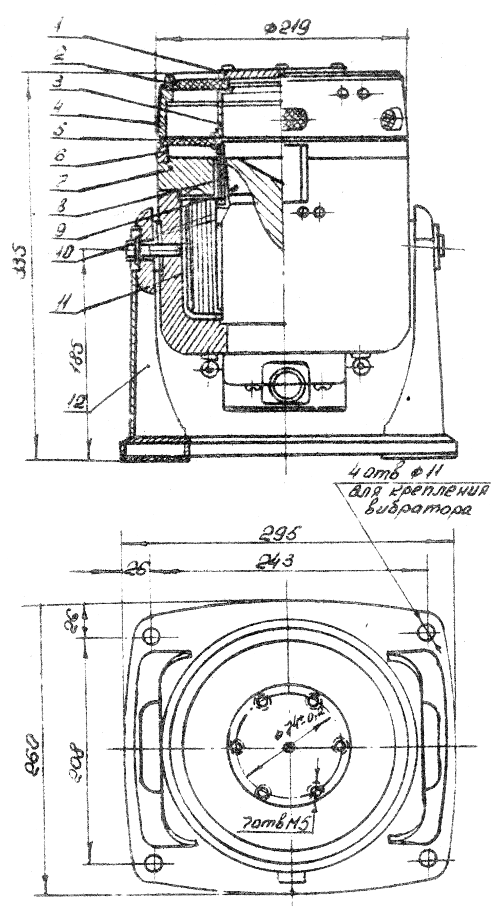

1-стол; 2-верхняя мембрана; 3-стакан; 4,6-нагрузочные кольца; 5-нижняя мембрана; 7-крышка магнитопровода; 8-подвтжная катушка; 9-керн; 10-катушка подмагничивания; 11-корпус электромагнита; 12-станина.

**12 Расчет тока КЗ**

**12.1** Исходные данные:

UФ = 220 В – фазное напряжение

UН = 24 В – напряжение вторичной обмотки

SН = 300 ВА – полная мощность вторичной обмотки

S = 3 мм2 – сечение провода

l = 200 м – длина проводов

Алюминий – материал провода

ρАЛ. = 0,028 Ом мм2/м – удельное электрическое сопротивление меди

UК% = 5,5 %

**12.2** Расчет:

1 Рассчитаем активное сопротивление проводов:



2 Рассчитаем индуктивное сопротивление проводов:



3 Определяем полное сопротивление проводов:



4 Рассчитаем номинальный ток во вторичной обмотке трансформатора:



5 Рассчитаем полное сопротивление фазной обмотки трансформатора на стороне низкого напряжения:



6 Рассчитаем ток короткого замыкания:



**12.3** Заключение:

Ток короткого замыкания составляет 113,7 А.

**13 Определение положения рабочей точки транзистора-усилителя**

**13.1** Исходные данные:

КТ 819 - А – тип транзистора

RК = 1 Ом – сопротивление коллектора

R2 = 200 Ом – сопротивление базового делителя

R1 = 3 кОм – сопротивление базового делителя

EК = 8 В – напряжение питания

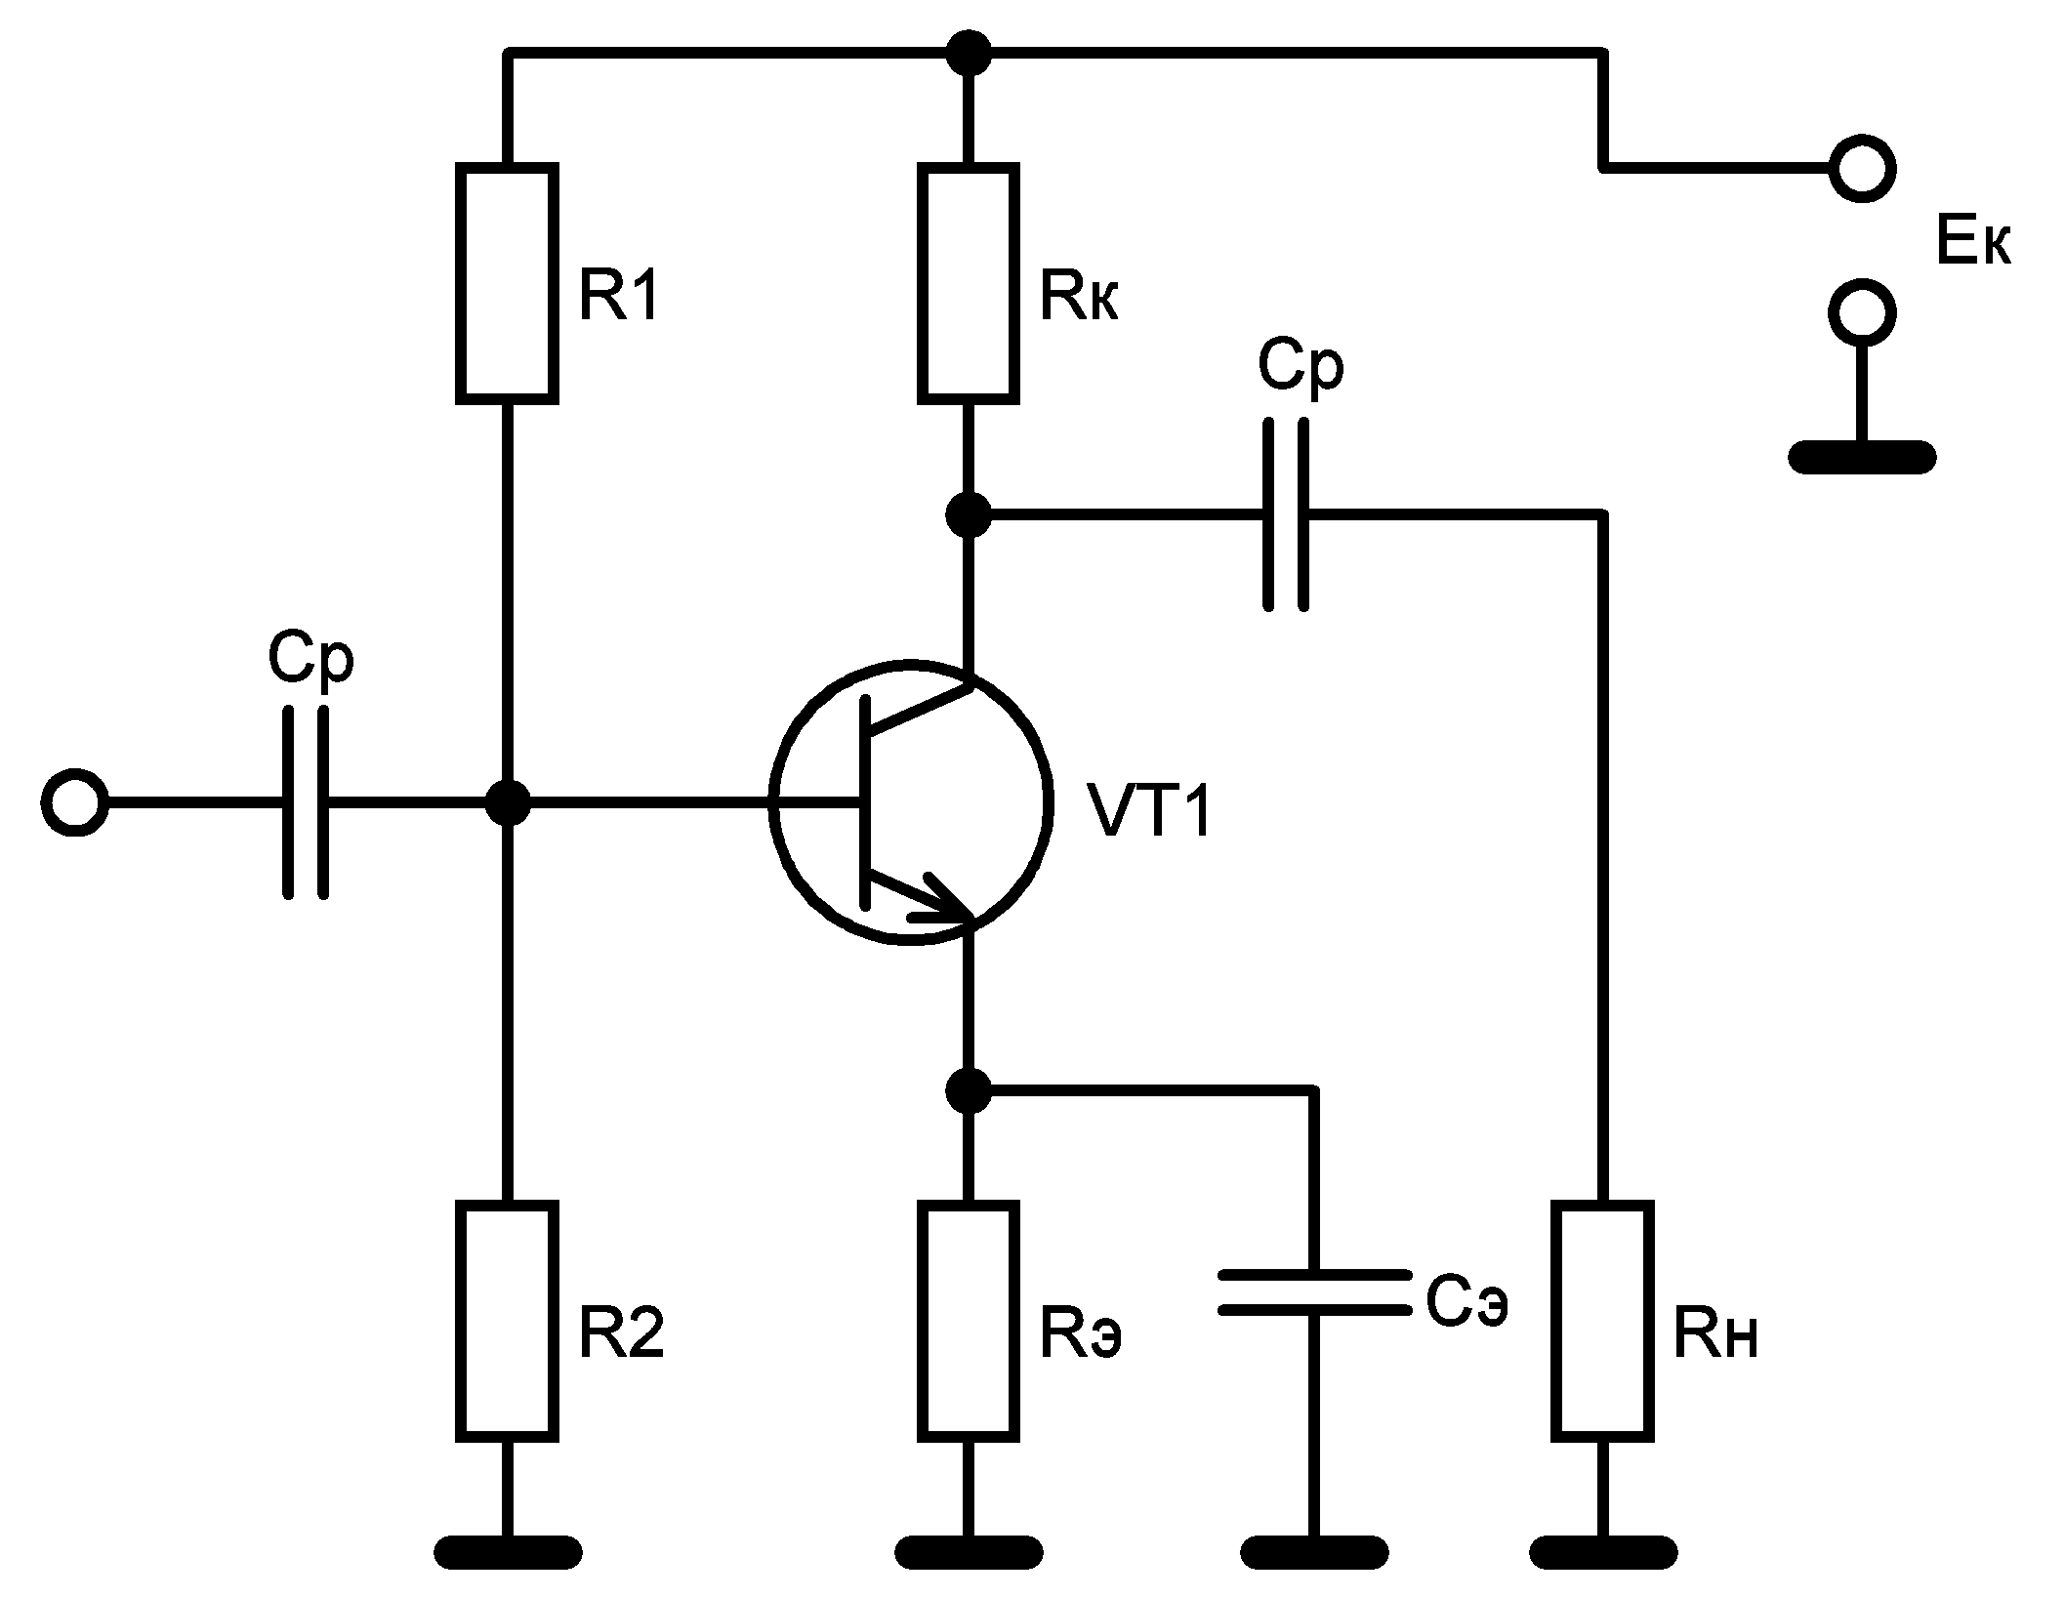

Рис. 13.1.1 Схема включения транзистора с общим эмиттером

**13.2** Расчет:

1 Рассчитаем напряжение смещения базы:



2 Определяем ток базы по входной характеристики транзистора при напряжении Uк (близкое к Ек):

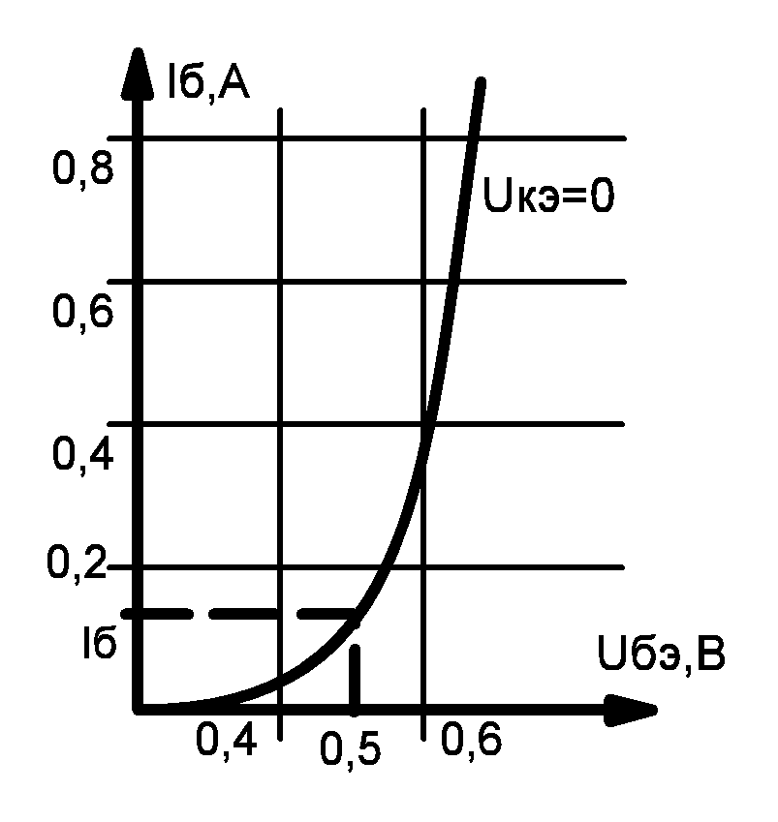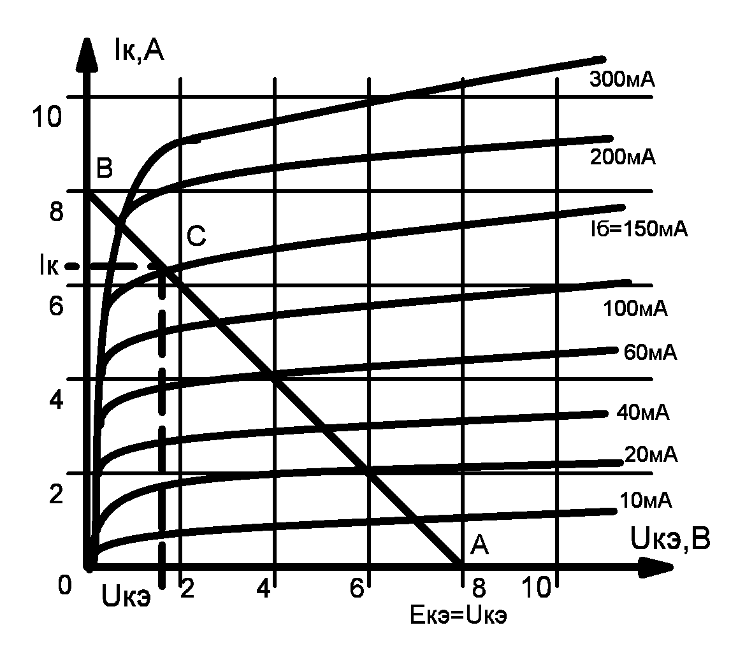

3 На выходных характеристиках транзистора определяем рабочую точку



,



т. С Iк = 6,3 А; Uкэ = 1,8 В.

**14 Выбор проводов и кабелей**

**14.1** Исходные данные:

Uс = 220 В – напряжение сети

Р = 700 Вт – мощность автомата

Алюминий – материал провода

**14.2** Расчет:

При выборе проводов и кабелей надо учитывать условия внешней среды в месте их прокладки, напряжения, при котором они будут работать и ток нагрузки.

При выборе проводов и кабелей по длительно допустимому току, его величину можно приблизительно определить по величине тока на 1 кВт мощности.

Ток для двухфазного двигателя:



**14.3** Заключение:

По таблице проводов, зная ток, выбираем провод:

- сечение провода S = 0,5 мм2

- марка провода А16

**Заключение**

Изучив данное руководство, можно сделать следующие выводы:

-умелая регулировка механизмов стенда и правильная его эксплуатация предотвращают неполадки и поломки, являющиеся, зачастую, причиной длительной остановки машины;

-хороший уход и своевременный высококачественный ремонт стенда предохраняет его от преждевременного износа и будут способствовать получению точных измерений.

***Список используемой литературы***

1 Методические указания по дисциплине «Монтаж, наладка и эксплуатация САУ».

2 Григорьев О.П., Замятин В.Я., Кондратьев Б.В. и др. Транзисторы: Справочник. – М.: Радио и связь, 1989.

3 Правило устройства электроустановок – М.: Энергоатомиздат, 1986.